Exportado toda a movimentação até 28/02/2019 para o Excel:

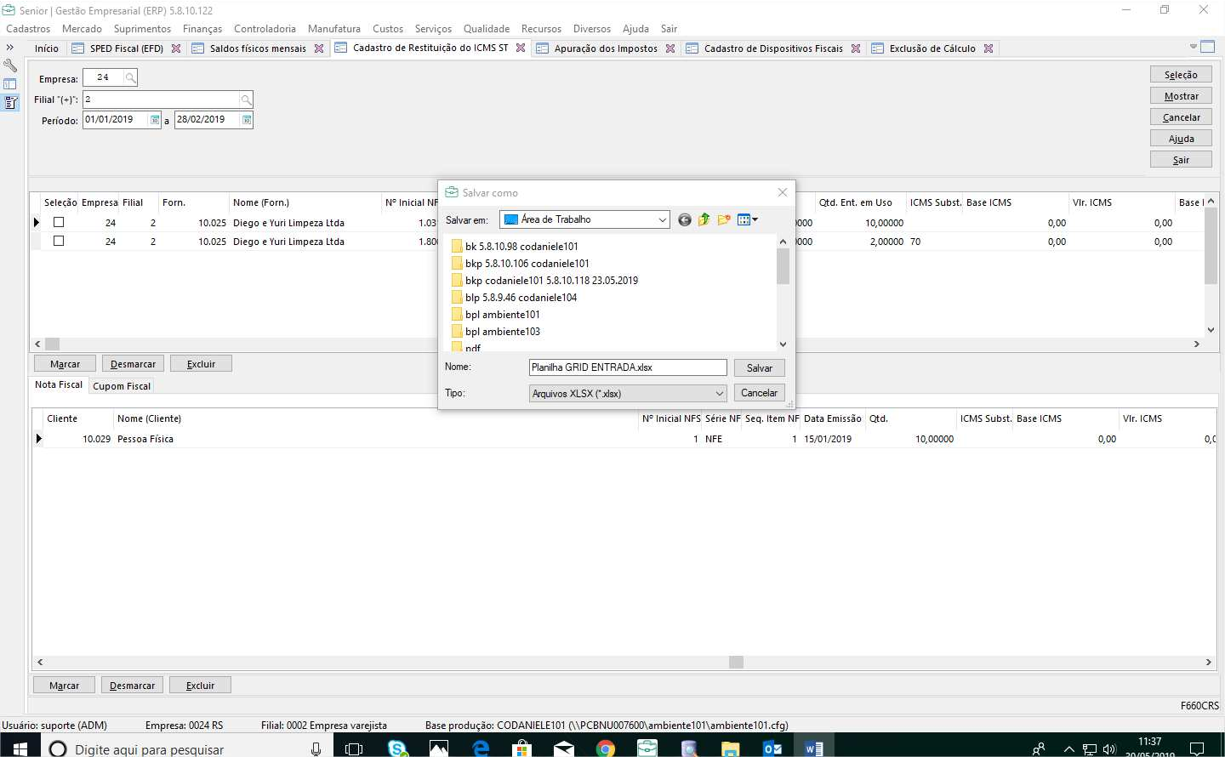

Criei uma coluna chamada ‘Quantidade Atual’, diminuindo o QTD e entrada menos a QTD utilizado:

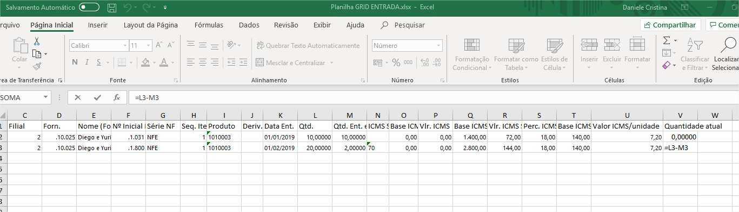

Cria outras duas colunas para chegar no valor unitário do ICMS Normal e ICMS ST:

Será necessário divido o valor do imposto pela quantidade da entrada e multiplicar pela atual:

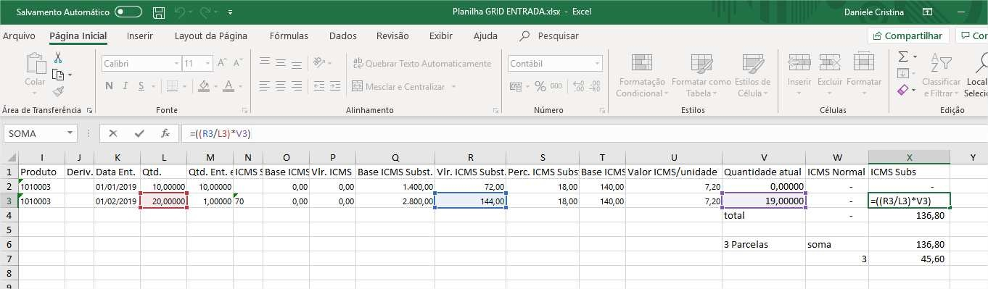

Some os dois ICMS e devido em 3 parcelas:

